
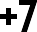



ПАСПОРТ
СОПРОТИВЛЕНИЕ НАГРУЗОЧНОЕ (УСТРОЙСТВО)
НМ-100-Т220/30-П220-400-К2
(блок переменного тока: 230-400 В, 50 Гц, макс. мощность 30 кВт; блок постоянного тока: 110-220 В, макс. мощность 30 кВт) ЗАВ.№ 01.2024/226-1.МН.30x2(4)АК

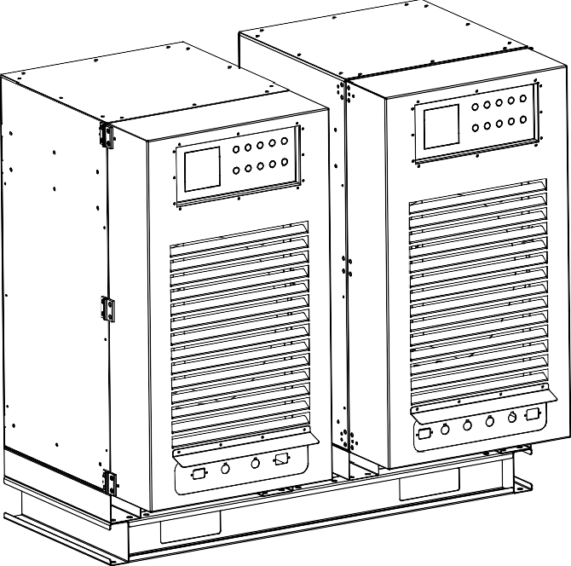


г. Москва, 2024 г.

Содержание
- НАЗНАЧЕНИЕ 3
- ТЕХНИЧЕСКИЕ ДАННЫЕ 3
- ИНФОРМАЦИОННАЯ ТАБЛИЧКА (ШИЛЬД) 7
- КОМПЛЕКТ ПОСТАВКИ 9
- УСТРОЙСТВО МОДУЛЯ 10
  - Резистивные нагрузочные элементы (ТЭНы) 11
  - Корпус 11
  - Охлаждающие вентиляторы 12
  - Панель управления (ПУ) 12
- ПОРЯДОК РАБОТЫ 12
- ТЕХНИЧЕСКОЕ ОБСЛУЖИВАНИЕ 15
- МЕРЫ БЕЗОПАСНОСТИ 15
- МОНТАЖ 18
- ПРАВИЛА ХРАНЕНИЯ И ТРАНСПОРТИРОВКИ 18
  - Условия транспортировки 18
  - Условия хранения: 18
  - Условия эксплуатации нагрузочного модуля: 18
  - Условия эксплуатации шкафа управления (при наличии): 18
- ПРИНЦИПИАЛЬНАЯ СХЕМА – Блок переменного тока 20
- ПРИНЦИПИАЛЬНАЯ СХЕМА – Блок постоянного тока 21
- СХЕМА СОЕДИНЕНИЙ ПАНЕЛИ УПРАВЛЕНИЯ – Блок переменного тока 22
- СХЕМА СОЕДИНЕНИЙ ПАНЕЛИ УПРАВЛЕНИЯ – Блок постоянного тока 23
- СПЕЦИФИКАЦИЯ – Блок переменного тока 24
- СПЕЦИФИКАЦИЯ – Блок постоянного тока 25
- ГАРАНТИИ ИЗГОТОВИТЕЛЯ 26
- СВИДЕТЕЛЬСТВО О ПРИЕМКЕ 26
- ОТМЕТКА О ВВОДЕ В ЭКСПЛУАТАЦИЮ 26

НАЗНАЧЕНИЕ

Нагрузочное сопротивление представляет собой устройство, задача которого — обеспечивать электрическую нагрузку источников питания электроэнергии. В результате работы нагрузочного устройства выходная электрическая энергия источника преобразуется в тепло и рассеивается (обычно при помощи вентиляторов охлаждения).
Назначение нагрузочного устройства — точная имитация рабочей («реальной») нагрузки, с которой источник питания будет работать впоследствии. Однако, в отличие от «реальной» нагрузки, которая может быть непредсказуемой и случайной, нагрузочное устройство обеспечивает полностью контролируемую и автономную нагрузку.
Нагрузочное устройство включает в себя резистивные элементы (обычно трубчатые электронагреватели) с системой управления и другие компоненты, необходимые для работы (вентиляторы, системы защиты, датчики, логические контроллеры и др.).
Нагрузочное устройство применяется для:
- Заводских испытаний генераторов и генераторных установок;
- Пуско-наладочных испытаний и синхронизации ГПУ, ГТУ;
- Периодических испытаний резервных генераторных установок;
- Испытаний аккумуляторов и ИБП;
- для других подобных задач.
Модель нагрузочного устройства НМ-100-Т220/30-П220-400-К2 отличается тем, что представляет собой комплект, состоящий из двух нагрузочных блоков: 1) для нагрузки источника переменного тока и 2) нагрузки источника постоянного тока, работающие независимо, но объединенные в одно устройство.
Перемещение комплекта может осуществляться вилочным погрузчиком с захватом комплекта через отверстия в раме.
Опционально: возможно крепление входящих в комплект колес на опорах блоков нагрузочного устройства для локального перемещения отдельных блоков нагрузочного устройства по ровным твердым поверхностям.

ТЕХНИЧЕСКИЕ ДАННЫЕ

Технические данные нагрузочного устройства НМ-100-Т220/30-П220-400- К2 (зав.№ 01.2024/226-1.МН.30x2(4)АК) сведены в Таблицу 1.

Таблица 1.

№ п/п | Наименование параметра | Значение
1. | Установленная суммарная мощность | 15-30 ±10% кВт в зависимости от питающего напряжения.
2. | Номинальное напряжение | В блоке переменного тока: 230-400 В. В блоке постоянного тока: 110-220 В.
3. | Род тока | В блоке переменного тока: переменный. В блоке постоянного тока: постоянный.
4. | Количество ступеней мощности | 6 ступеней мощности нагрузки с шагом 5 кВт в диапазоне от 5 до 30 кВт включительно, образуемые активацией 4 кнопок (5 кВт, 5 кВт, 10 кВт, 10 кВт при максимальном напряжении питания) в произвольных комбинациях.
5. | Мощность ступеней при минимальном напряжении (230 В переменного тока или 110 В постоянного  тока) | 2x(2.5) кВт, 2x(5 кВт)  При большем напряжении питания мощность ступеней изменяется соответственно.
6. | Мощность ступеней при максимальном напряжении (400 В переменного тока или 220 В постоянного  тока) | 2x(5 кВт), 2x(10 кВт)  При меньшем напряжении питания мощность ступеней изменяется соответственно.
7. | Частота тока в блоке переменного тока | 50 Гц
8. | Кол-во фаз в блоке переменного тока | 3
9. | Коэффициент  мощности, cos (ϕ) | 0.99
10. | Режим работы | Непрерывный
11. | Температура  окружающего воздуха при эксплуатации нагрузочного модуля | +1...+40 °С
12. | Относительная  влажность воздуха в помещении | менее 80% (при 25°С, без конденсации)
13. | Δ температуры воздуха | +20 °C

 | на входе и выходе, не более
14. | Условия эксплуатации | - Под открытым небом  - В помещении
15. | Аварийная защита | - защита от перегрева  - защита от недостаточности воздушного потока  - защита от перегрузок (ограничение мощности)  - защита от короткого замыкания
16. | Охлаждение | Воздушное принудительное.  Осевые вентиляторы YWF4E-400B 102/47G-220V, запитываемые от нагружаемого источника с возможностью подключения питания от  независимого источника.
17. | Направление потока воздуха охлаждения | Горизонтальное
18. | Типы использованных резистивных элементов | Трубчатые резистивные элементы (ТЭН) нихром (NiCr 80/20) гладкие (сталь с керамическими  изоляторами), Россия.  - Блок переменного тока: ТЭНВР-62Ф13/1.67 0 230 M5 ф1 ш1/2 — 18 шт.  - Блок постоянного тока: ТЭНВР-62Ф13/1.67 0 220 M5 ф1 ш1/2 — 18 шт.
19. | Индикация  электрических параметров работы | Прибор показывающий APM810/MLOG RS- 485/CD card для мониторинга электрических параметров работы устройства (блок переменного тока):  - Напряжения между фазами: U12-U23-U31- Uavg  - Напряжения фаза-нейтраль: V1-V2-V3-Vavg  - Токи фаз: I1-I2-I3-In-Iavg-Itot  - Активная мощность: P1-P2-P3-∑P  - Реактивная мощность: Q1-Q2-Q3-∑Q  - Полная мощность: S1-S2-S3-∑S  - Коэффициент мощности: cos1-cos2-cos3-  ∑cos  - Счетчики активной мощности: Pc1-Pc2  - Счетчики реактивной мощности: Qc1-Qc2  - Конфигурируемые счетчики: USR1-USR2- USR3-USR4  - 2...63 гармоники напряжений и тока  - Векторные углы фаза-нейтраль  - Векторные углы фаза-фаза  - Векторные диаграммы

Прибор показывающий для мониторинга
электрических параметров работы устройства (блок постоянного тока) PZ96L-DC/C RS-485.
- Напряжение
- Ток
- Мощность
- Счетчики потребления
20. | Измерительные трансформаторы в блоке переменного тока | Заводские (серийные) номера:  555076, 555074, 555073
21. | Комплект кабелей | Комплект силовых кабелей:  Для блока переменного тока (4 жилы по 50 м): КГтп-ХЛ 4х10 220/380-3.  Для блока постоянного тока (2 жилы по 50 м): КГтп-ХЛ 2х25, 450/750-2.  Комплект кабелей питания собственных нужд (вентиляторов охлаждения, элементов коммутации и управления) — 2 x 3-жильных кабеля КГТП-  ХЛ 3х1.5 (N.PE) 220/380-3 Ч по 50 м.
22. | Совместная работа нескольких  нагрузочных устройств | Однотипные нагрузочные устройства могут объединяться для пропорционального увеличения общей мощности нагрузки при помощи шкафов  сборных шин.  Шкаф сборных шин постоянного тока предназначен для объединения блоков  постоянного тока нагрузочных устройств  соответствующей (одинаковой) максимальной мощности.  Шкаф сборных шин переменного тока предназначен для объединения блоков переменного тока нагрузочных устройств  соответствующей (одинаковой) максимальной мощности.
23. | Материал корпуса нагрузочного модуля | Стальной лист толщиной 1.5 мм
24. | Покраска | Порошковая краска, цвет — RAL5021 шагрень
25. | Габаритные размеры нагрузочного устройства в сборе | Длина - 1130 мм, Ширина - 685 мм, Высота - 1055 мм
26. | Масса, не более | 238 кг
27. | Технические условия | ТУ 27.90.1-003-19284744-2019

ИНФОРМАЦИОННАЯ ТАБЛИЧКА (ШИЛЬД)

Рис. Пример шильда комплекта нагрузочного устройства.

Рис. Пример шильда блока постоянного тока из комплекта нагрузочного устройства.

Рис. Пример шильда блока переменного тока из комплекта нагрузочного устройства.

Рис. Пример шильда комплекта нагрузочного устройства на английском языке.

Рис. Пример шильда блока постоянного тока из комплекта нагрузочного устройства на английском языке.

Рис. Пример шильда блока переменного тока из комплекта нагрузочного устройства на английском языке.

КОМПЛЕКТ ПОСТАВКИ

В комплект поставки входят:
- Нагрузочное устройство НМ-100-Т220/30-П220-400-К2 полной
заводской готовности, состоящее из блока переменного тока и блока постоянного тока в сборе на раме – 1 шт.
- Комплект кабелей длиной 50 м для подключения нагрузочного

устройства, состоящий из: силового кабеля для подключения нагрузочных сопротивлений (устройств) НМ-100-Т220/30-П220-400- К2 по переменному току (КГтп-ХЛ 4х10 220/380-3) длиной 50 м – 1 шт., силового кабеля для подключения нагрузочных сопротивлений (устройств) НМ-100-Т220/30-П220-400-К2 по постоянному току (КГтп-ХЛ 2х25, 450/750-2) длиной 50 м – 1 шт., кабеля силового для подключения собственных нужд нагрузочных сопротивлений (устройств) НМ-100-Т220/30-П220-400-К2, НМ-100-Т220/400-П220- 400-К2 (КГТП-ХЛ 3х1.5 (N.PE) 220/380-3 Ч) длиной 50 м – 2 шт.
- Комплект колес с крепежом (по 4 колеса на каждый блок) при необходимости локального перемещения отдельных блоков – 1 шт. (для использования потребуется монтаж колес на опоры отдельных блоков без рамы по месту).
- Настоящий паспорт – 1 шт.
- Комплект эксплуатационной документации – 1 шт.

УСТРОЙСТВО МОДУЛЯ

Нагрузочное устройство НМ-100-Т220/30-П220-400-К2 представляет собой комплект из двух нагрузочных блоков — один для нагрузки источников переменного тока, другой — для нагрузки источников постоянного тока.
Блоки закреплены на единой раме, но работают независимо и могут быть отсоединены от рамы при необходимости.

Каждый из двух блоков имеет в своем составе:

- камеру резистивных элементов, окрашенную термостойкой краской;
- осевые вентиляторы;
- блок коммутации и соединений;
- блок выводов для подключения источников питания;
- систему управления нагрузкой;
- прибор, показывающий электрические параметры нагрузки
- защитный кожух, окрашенный краской для эксплуатации под открытым небом;
- комплект колес для локального перемещения по ровным твердым поверхностям, если блок отсоединен от рамы.

Для защиты силового оборудования нагрузочных устройств на вводе

электропитания в каждом из блоков предусмотрены ограничители перенапряжения. Также предусмотрена индикация электрических параметров работы: потребляемой мощности, напряжения, силы тока, и др. Доступ ко всем компонентам нагрузочного устройства осуществляется через съемные панели и распашные дверцы. Нагрузочное устройство поставляется в собранном виде.

Резистивные нагрузочные элементы (ТЭНы)

В нагрузочном модуле применяются трубчатые резистивные (нагревательные) элементы со спирально-навивным металлическим оребрением или без него (гладкие) — ТЭНы. Мощность одного
нагревательного элемента 100-4300 Вт, напряжение 12-480 В (определяется при заказе). Нагрузочные элементы мощных нагрузочных устройств объединяются в нагрузочные (нагревательные) кассеты.
Ступени нагрузки обеспечиваются группами трубчатых резистивных эле- ментов, переключаемых контакторами, защищенными автоматическими выключателями в различных комбинациях. Каждый резистивный элемент пошагового резистора находится в оболочке и состоит из проволоки никеля и хрома 80/20, подсоединенной к штырьковым выводам, расположенным в трубке из стали, которая заполнена сжатым оксидом магния для
обеспечения быстрого теплообмена.
Штырьковые выходы формируют ненагреваемую секцию резистивного эле- мента и изолируются от трубки из стали керамическими патронами (изоля- торами). Внешняя поверхность резистивного элемента — трубка из стали на всю длину элемента. Штырьковые выходы соединены между собой
медными шинами. Такая конструкция универсального эквивалента нагрузки из набора резистивных элементов и метод их установки обеспечивают полную изоляцию токоведущего оборудования от оператора и окружающей среды.

Корпус

Корпус модуля состоит из сварного металлического каркаса со съемными панелями / открывающимися дверцами. Корпус нагрузочного модуля предназначен для защиты оборудования от попадания осадков и
воздействий внешних условий окружающей среды.
Комбинированные устройства состоят из нескольких нагрузочных блоков, установленных на одной раме. Функционирование блоков комбинированных устройств — независимое. Крепление блоков комбинированного нагрузочного устройства к раме осуществлено при помощи болтового соединения, поэтому при необходимости блоки комбинированного нагрузочного устройства можно демонтировать с рамы и эксплуатировать отдельно.

Охлаждающие вентиляторы

Резистивные нагрузочные элементы принудительно охлаждаются воздухом, нагнетаемым электрическими вентиляторами. Вентиляторы получают
питание от независимого источника (для собственных нужд). Напряжение питания источника для собственных нужд — 400 В, трехфазный ток.
Вентиляторы установлены в непосредственной близи от нагревательной кассеты.
ВНИМАНИЕ! Эксплуатация нагрузочного модуля при неработающих вентиляторах запрещается! После отключения ступеней нагрузки вентилятор должен продолжить работу еще в течение не менее 3 минут для охлаждения нагрузочных элементов.

Панель управления (ПУ)

Панель управления обычно располагается в передней части нагрузочного устройства. Панель управления предназначена для ручного управления нагрузочным модулем (включение / выключение ступеней нагрузки), а
также (при наличии технической возможности) индикации аварийных и штатных режимов работы.

ПОРЯДОК РАБОТЫ

К управлению нагрузочным модулем допускается персонал, прошедший соответствующую подготовку на предприятии-изготовителе.
- Подключить кабели к блоку выводов в правильном порядке согласно маркировке. Для подключения необходимо использовать кабель с сечением, соответствующим мощности нагрузочного устройства. Ответные части блока выводов входят в поставку. Поставка кабеля обсуждается при заказе.
ВНИМАНИЕ! Неправильное подключение нагружаемого источника электрического тока может привести к выходу из строя нагрузочного устройства и утере права на

гарантийное обслуживание и ремонт.




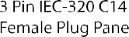
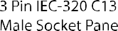
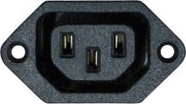
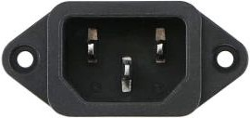




Рис. Кабельный ввод блока переменного тока нагрузочного устройства.
A, B, C – фазы, N – нейтраль. PE – заземление. Разъемы IEC С13 и IEC С14 предназначены для объединения блоков одного рода тока с целью формирования большей общей нагрузочной мощности.



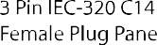
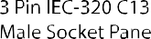



Рис. Кабельный ввод блока постоянного тока нагрузочного устройства. Разъемы IEC С13 и IEC С14 предназначены для объединения блоков с целью формирования большей нагрузочной мощности.

Включить тестируемое оборудование.
- Включить нагрузочный модуль.

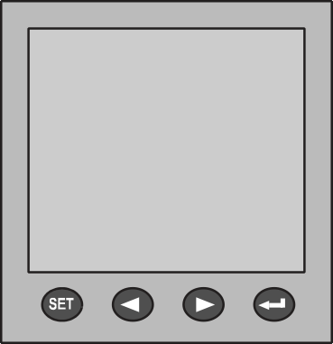

Рис. Внешний вид панели управления нагрузочным устройством может незначительно отличаться. Числа обозначают номинал ступеней нагрузки в кВт.

  - Включить нагрузочное устройство кнопкой «Сеть» со знаком (красная кнопка / металлический переключатель, при
наличии).


  - Включить вентилятор кнопкой «Вентилятор» со знаком (синяя кнопка/металлический переключатель).
- Подавать нагрузку на тестируемое оборудование, включая / выключая кнопки или металлические
переключатели с подписями для ступеней соответствующих мощностей (зеленые кнопки / металлические переключатели) в любом порядке и количестве.
ВНИМАНИЕ! Подаваемая нагрузка не должна превышать максимальную мощность тестируемого оборудования, иначе оно может выйти из строя.

- Выключение нагрузочного устройства происходит в обратном порядке. При этом, после выключения ступеней нагрузки (зеленые кнопки / металлические переключатели), необходимо дать вентилятору остудить резистивные элементы еще в течение как минимум 3-5 минут, после чего вентилятор можно отключить. Затем выключить нагрузочное устройство нажатием кнопки «Сеть» со
знаком (красная кнопка / металлический переключатель, при

наличии).
ВНИМАНИЕ! После отключения ступеней нагрузки вентилятор продолжит работу до охлаждения нагрузочных элементов менее 50°С.

ТЕХНИЧЕСКОЕ ОБСЛУЖИВАНИЕ

Техническое обслуживание нагрузочного модуля заключается в осмотре перед включением вентиляционных решеток на предмет возможности свободного притока и оттока воздуха. Регулярно удаляйте пыль внутри
шкафа управления и не допускайте попадания инородных предметов в шкаф управления и нагрузочный модуль. При обнаружении нехарактерных звуков внутри нагрузочного модуля, немедленно отключите питание. При эксплуатации нагрузочного модуля на открытой площадке возможно появление пара или небольшой дымности в виду обгорания отложений, образовавшихся из атмосферных осадков и т.п.

МЕРЫ БЕЗОПАСНОСТИ

Все электромонтажные работы по подключению нагрузочного модуля должны выполняться согласно электротехническим правилам и норм эксплуатации оборудования, работающего под напряжением до 1000 В. При проведении монтажа и во время эксплуатации нагрузочного модуля необходимо соблюдать следующие требования:
при выборе места установки обеспечить расстояние не менее 1 метра от решеток вентиляции нагрузочного модуля до негорючих конструкций зданий и объектов, расстояние до горючих конструкций зданий и объектов — не менее 4 м
все работы по монтажу и ремонту должны проводиться при снятом напряжении
при монтаже подводимого кабеля исключить его прохождение в зоне решеток выброса воздуха (верхняя или боковая часть модуля)

 по окончанию монтажа убедиться в том, что нагрузочный модуль заземлен в соответствии с требованиями ПУЭ
запрещается работа нагрузочного модуля со снятыми защитными панелями внешнего кожуха и бокса подключения кабелей
 категорически запрещается работа нагрузочного модуля с признаками неисправностей
при выборе места установки нагрузочного модуля не располагайте модуль на пыльных поверхностях и под деревьями, вентилятор нагрузочного модуля может засосать пыль, опавшие листья и другие посторонние предметы.

Строго выполняйте следующие предостережения
ВНИМАНИЕ !
Категорически ЗАПРЕЩАЕТСЯ находиться вблизи работающих ТЭНов и вентилятора!
ВНИМАНИЕ !
Эксплуатация нагрузочного модуля при неработающем вентиляторе
КАТЕГОРИЧЕСКИ ЗАПРЕЩАЕТСЯ! После
отключения нагрузки вентилятор должен продолжить работу еще в течение не менее 3 минут для охлаждения резистивных
элементов.
ВНИМАНИЕ !
Неправильное подключение нагружаемого источника электрического тока может привести к выходу из строя нагрузочного устройства и утере права на гарантийное обслуживание.

ВНИМАНИЕ !
Подаваемая нагрузка не должна превышать максимальную мощность тестируемого оборудования, иначе оно может выйти из строя.
ВНИМАНИЕ !
Во время эксплуатации нагрузочное устройство должно быть надежно заземлено.
ВНИМАНИЕ !
Все работы по подключению источника тока производить СТРОГО при отсутствии напряжения!
ВНИМАНИЕ !
Все электромонтажные работы по подключению нагрузочного устройства должны выполняться согласно электротехническим правилам и нормам эксплуатации оборудования, работающего под напряжением до 1000 В.
ВНИМАНИЕ !
Перед началом работы убедиться, что на реле контроля фаз загорелся зеленый индикатор. При неправильном чередование фаз запуска нагрузочного устройства не произойдет.

МОНТАЖ

Подключение к сети производится согласно электрической принципиальной схеме и согласно ПУЭ.

ПРАВИЛА ХРАНЕНИЯ И ТРАНСПОРТИРОВКИ

Условия транспортировки:

    - температура окружающей среды от -20 до +60 °С;
    - относительная влажность до 90% без образования конденсата;
    - атмосферное давление от 86 до 106 кПа;
    - для обеспечения сохранности нагрузочного модуля осуществляйте транспортировку в заводской упаковке.

Условия хранения:

    - температура окружающей среды от -20 до +60 °С;
    - относительная влажность до 90% без образования конденсата;
    - атмосферное давление от 86 до 106 кПа;
    - храните в сухом и чистом помещении при отсутствии электропроводящей пыли и частиц;
    - не храните непосредственно на земле;
    - не храните в местах с быстроизменяющейся температурой воздуха для избегания образования конденсата и инея.

Условия эксплуатации нагрузочного модуля:

    - температура окружающей среды от -45 до +40 °С;
    - атмосферное давление от 86 до 106 кПа;
    - относительная влажность до 90% без образования конденсата;
    - помещение с хорошей вентиляцией или открытая уличная площадка;
    - отсутствие вибрации и ударов;
    - отсутствие воздействия агрессивных газов и паров, жидкостей.

Условия эксплуатации шкафа управления (при наличии):

    - температура окружающей среды от -10 до +45 °С;
    - атмосферное давление от 86 до 106 кПа;
    - относительная влажность до 90% без образования конденсата;
    - сухое закрытое помещение;
    - отсутствие воздействия прямых солнечных лучей и других

источников нагрева;
    - отсутствие вибрации и ударов;
    - отсутствие воздействия агрессивных газов и паров, жидкостей.

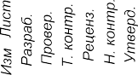
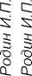

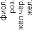
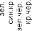
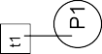
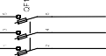
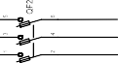
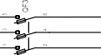
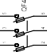
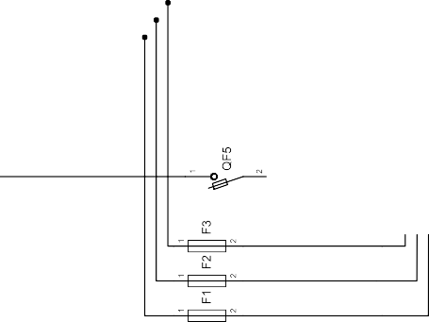
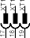
ПРИНЦИПИАЛЬНАЯ СХЕМА – Блок переменного тока

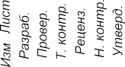
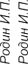
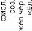
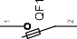
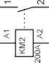
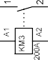
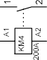
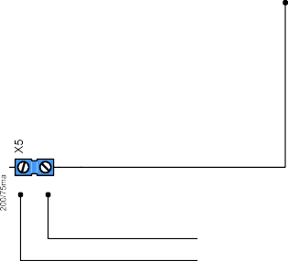
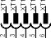
ПРИНЦИПИАЛЬНАЯ СХЕМА – Блок постоянного тока

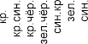
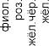
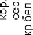
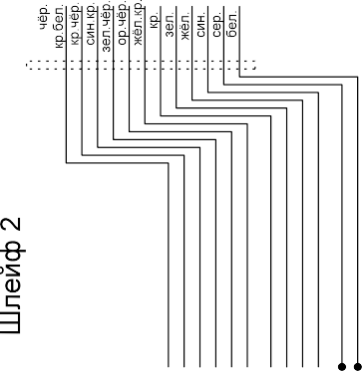
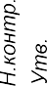
СХЕМА СОЕДИНЕНИЙ ПАНЕЛИ УПРАВЛЕНИЯ – Блок переменного тока


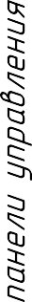

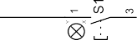
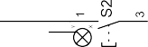
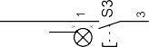
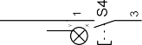
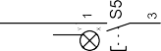
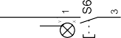
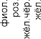
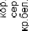
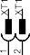
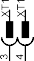
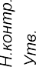
СХЕМА СОЕДИНЕНИЙ ПАНЕЛИ УПРАВЛЕНИЯ – Блок постоянного тока


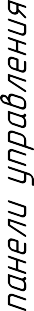

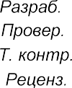
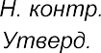
СПЕЦИФИКАЦИЯ – Блок переменного тока

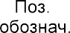


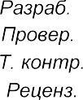
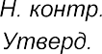
СПЕЦИФИКАЦИЯ – Блок постоянного тока

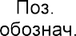

ГАРАНТИИ ИЗГОТОВИТЕЛЯ

Гарантийный срок хранения - 6 месяцев с даты подписания Акта Входного контроля без отметок о выявленных Несоответствиях.
Гарантийный срок эксплуатации -12 месяцев с даты подписания Акта Входного контроля без отметок о выявленных Несоответствиях.
Условия гарантийного обслуживания указаны в соответствующем Гарантийном талоне.

СВИДЕТЕЛЬСТВО О ПРИЕМКЕ

НМ-100-Т220/30-П220-400-К2 зав.№ 01.2024/226-1.МН.30x2(4)АК
соответствует эксплуатационной документации и признан годным эксплуатации.
Дата испытаний: " 25 " мая 2024 г.
Ответственный за приемку: / Панкратов А.И.

ОТМЕТКА О ВВОДЕ В ЭКСПЛУАТАЦИЮ

НМ-100-Т220/30-П220-400-К2 зав. № 01.2024/226-1.МН.30x2(4)АК
введен в эксплуатацию: " " 202 г. Подпись ответственного лица:

26

